**ADI SOYADI:** **SINIFI:**

**….. İLKOKULU**

**2. SINIF 1.DÖNEM 1. MATEMATİK YAZILISI**

***1-) Aşağıda verilen sayıların okunuşunu karşılarına yazınız.(5p)***

***Yirmi sekiz***

***Kırk yedi***

***Doksan iki***

***2-) Aşağıda verilen sayıların basamak değerlerini yazınız.(4p)***

**36**

**6**

**30**

**59**

**74**

***Basamak değeri Basamak değeri Basamak değeri***

***3-) Aşağıda resimleri verilen standart olmayan uzunluk ölçü birimlerinin adlarını yazınız.(4p)***

***……………………… …………………… …….………… ……………..… 4-) Aşağıdaki sayıları onluk birlik ifadesini kullanarak çözümleyiniz.(5p)***

***19= 1 Onluk + 9 Birlik 27 = … Onluk + … Birlik***

***63= … Onluk + …… Birlik 45 = … Onluk + … Birlik***

***90= … Onluk + ……Birlik 77 = … Onluk + … Birlik***

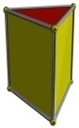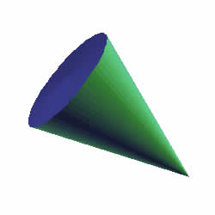***5-) Aşağıdaki geometrik cisimlerin adını altlarına yazınız.(5p)***

|  |  |  |  |  |
| --- | --- | --- | --- | --- |
|  |  |  |  |  |

***6-) Aşağıda abaküste verilen sayıları yazınız ve gösteriniz.(5p)***

***Onlar Birler Onlar Birler Onlar Birler Onlar Birler Onlar Birler***

**31**

**52**

***7-) Aşağıdakilerden hangisi üçgensel bölgedir?***

***A) B) C)***

***8-) Aşağıdaki sayılardan hangisinin birler basamağında 8 rakamı vardır?***

***A) 81 B) 78 C) 82***

**9-) “*Hiç köşem, ayrıtım ve düz yüzüm yoktur. Her tarafa kolayca yuvarlanırım. Ben kimim?***

**A-) B-) C-)**



***10-) Aşağıdaki kirazların iki deste olabilmesi için kaç tane daha kiraz gerekir?***



***A) 15 B) 14 C) 12***

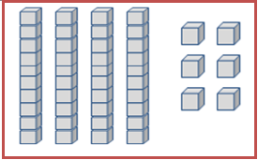

***11-) Yukarıda modellenen doğal sayı kaç?***

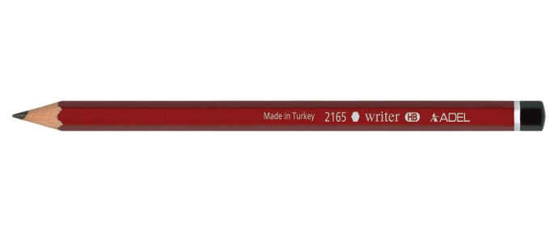 ***A) 65 B) 56 C) 46 12-)Aşağıdaki kalemin uzunluğu hangisidir?***

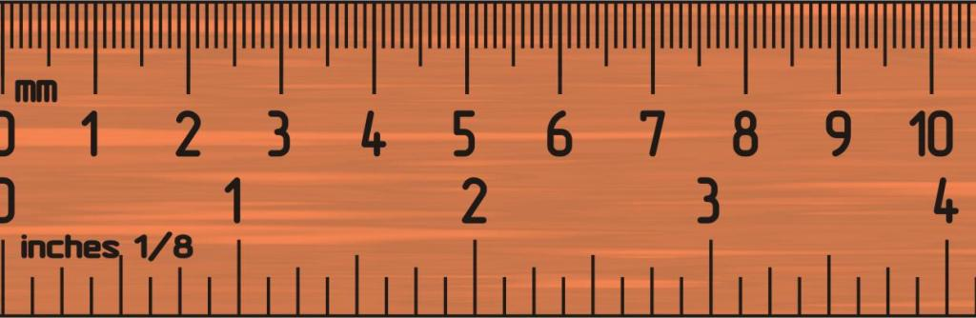

***A) 8 cm B) 9 cm C) 10 cm***

***13-) Yandaki şekilde kaç tane üçgen vardır?***

***A) 5 B) 4 C) 6***

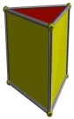***14-) Örümcek aşağıdaki nesnelerin neresinde dolaşıyor?***

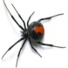

***A) Yüzeyinde B) Köşelerinde***

***C) Ayrıtlarında***

***15) Aşağıdaki ifadelerden hangisi yanlıştır?***

***A) 2 yarım, 1 bütün eder.***

***B) 4 çeyrek, 1 bütün eder.***

***C) 1 yarım, 4 çeyrek eder.***

***16-) Birler basamağı 5, onlar basamağı 7 olan sayı aşağıdakilerden hangisidir?***

***A) 57 B) 15 C) 75***

***17-) Yanda verilen resimde hangi geometrik şekiller vardır?***

***A) Yalnız üçgen***

***B) Üçgen ve kare***

***C) Üçgen ve dikdörtgen***

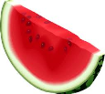

***18-)***

***Sekiz misafirimiz için her birine çeyrek karpuz ikram ettik. Bu karpuzlar hangi seçenekteki bütün karpuzlara eşittir?***

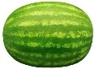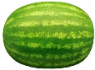

B)



A)



C)

***19-) Görseldeki şekilde kırmızı renk ile şeklin ne kadarı gösterilmiştir?***

***A) Yarısı B) Bütünü C) Çeyreği***

***Tablo: Seradaki Çiçekler***

|  |  |
| --- | --- |
| ***Çiçek*** | ***çiçek sayısı*** |
| ***Lale*** | ***17*** |
| ***Hanımeli*** | ***9*** |
| ***Gül*** | ***12*** |
| ***Karanfil*** | ***5*** |
| ***Papatya*** | ***9*** |

***Yukarıdaki tabloya göre 20 ve 21. soruları cevaplayalım.***

***20-) En çok hangi çiçekten vardır?***

***A) 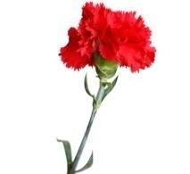 B) 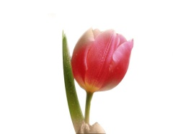 C)*** 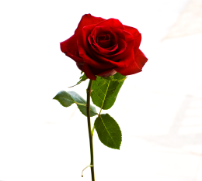

*Karanfil Lale Gül*

***21-) En az hangi çiçekten vardır?***

***A) 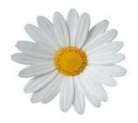 B) 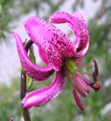 C) 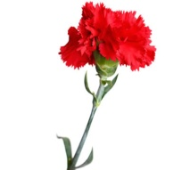 Papatya Zambak Karanfil***